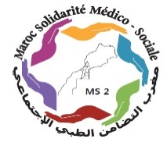

Avis rectificatif relatif à l'appel d'offre ouvert N° dai-01-RABAT-UE-2023

Il est porté à la connaissance du public que l'appel d'offre ouvert sur offre de prix N° dai-01-RABAT-UE-2023, relatif la distribution de biens de première nécessité en faveur des migrants vulnérables.
A été rectifié comme suit :
1- report de la date d'ouverture des plis du 30/03/2023 à 12H au 14/04/2023 à 10H
2- report de la date de dépôt des prospectives exigés par le dossier d’appel d’offre du 29/03/2023 à 10H au 12/04/2023 15h

Le reste des conditions de la concurrence n'a pas subi de changement.

